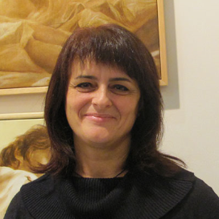


Mavaracchio Christina

Geboren 1965 in Mirano - Venedig

Ihr Interesse an der Malerei hat schon in jungen Jahren begonnen.
Sie vertieft ihre Kenntnisse, indem sie sich in verschiedenen Techniken, von Aquarell bis Öl, experimentiert und weiterentwickelt.
Sie optimiert verbessert ihre Praxis des Radierungen und Druckgrafiken werden von optimiert / perfektioniert. .
Skulpturen sind ein weiterer Schritt, mit Lehm, dann mit Holz.
Die Wandmalerei sind Themen die sie mit Kunststudenten gemeinsam vorantreibt.
Ihr Gemälde zeigt eine kontinuierliche Forschung und Entwicklung sowohl in seiner Form durch die bevorzugte Technik des Öls auf Leinwand.
Ihre Arbeiten scheinen eine Art “Skulpturenauge“ auf die Figur zu haben, die dreidimensional, entschlossen und perfekt wirken.
Cristina Mavaracchio legt großen Wert darauf, in allen ihren Kreationen den reinen Ausdruck der Freude und Schönheit des Lebens zu zeigen.
Ihre bezaubernden Bilder zeigen das Wunder der Gefühle, den Menschen als Geschöpf der Natur, das an ihre Zyklen gebunden ist, in einem herrlichen Kaleidoskop aus Schönheit und menschlichen Gefühlen.
Ein Schnitt zwischen Alt und Neu, zwischen Malerei, Zeichnung und Skulptur in einem kontinuierlichen Bezug, der uns zwingt, innerhalb und außerhalb von uns den wahren Grund der Größe der Menschheit darzustellen.

Zahlreiche Ausstellungen im Inland und Ausland

